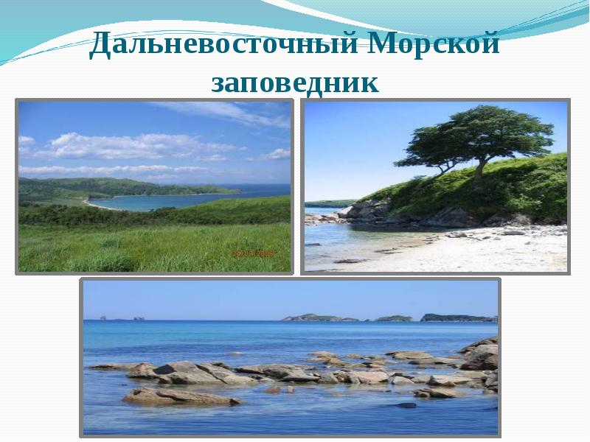
Тип проекта: Познавательно-исследовательский
Участники проекта: Воспитатели Майстрова Н.Б.,Виноградова К.В.
Целевая группа: Дети и родители подготовительной группы «Ромашка»
Продолжительность проекта: Краткосрочный (1 неделя)
Актуальность проекта:
В наши дни образование в целом и экологическое образование в частности не только эффективный, но и наиболее дешевый способ предотвращения экологической катастрофы, перехода к устойчивому развитию цивилизации. Только с детских лет может быть воспитано понимание, что все живое на планете самоценно и эта ценность не зависит от полезности для человека. Поэтому все больше внимания в детских садах уделяется вопросам изучения экологии и охраны окружающей среды.
В 6-7 лет ребенок активнее накапливает опыт и усваивает знания в результате непосредственного общения с природой и разговоров с взрослыми. Но современные дети практически не знают о заповедниках России. Информации они не получают ни от родителей, не из СМИ.
А заповедники - территории, которые находятся под особой охраной, под запретом, с целью сберечь редкие породы растений, животных и т. п. Поэтому решили рассказать детям нашей группы о заповеднике, и организовали познавательно-исследовательский проект по данной теме. Участие в проекте позволит расширить представления детей о заповеднике. Позволит выявить редкие и исчезающие виды растений и животных, обитающих в заповеднике. Привить детям дошкольного возраста основы экологической культуры.
Цель проекта:
Дать детям первоначальные знания о заповеднике, его истории и деятельности.
Задачи:
1. Формировать представление о растительном и животном мире заповедника.
2. Способствовать развитию у детей интереса и к исследовательской деятельности и желания познать новое.
3. Научить детей основам исследовательской деятельности.
4. Развивать эстетическое восприятие окружающего мира, через продуктивную деятельность.
5. Активизировать деятельность родителей в экологическом воспитании детей.
6. Воспитывать любовь и бережное отношение к животным и растениям.

Мероприятие Задачи Результат Ответственные
Понедельник 1. Беседа «Дальневосточный морской Заповедник»
Дать детям первоначальные знания о заповеднике .
Конспект беседы Воспитатель
Дальневосточный морской биосферный заповедник ДВО РАН
Категория МСОП — Ia (Строгий природный резерват)
42°33′59″ с. ш. 131°12′00″ в. д.^{HGЯO}
Страна | Россия
Регион | Приморский край
Ближайший город | Владивосток
Площадь | 64 316,3 га, в том числе 63 000 — морская акватория
Дата основания | 24 марта 1978 год
Управляющая организация | Дальневосточное отделение Российской академии наук^{[1]}
Сайт | dvmarine.ru
Дальневосточный морской биосферный заповедник ДВО РАН
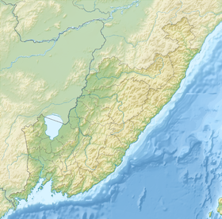
Дальневосточный морской биосферный заповедник ДВО РАН

Вторник 2. Беседа «История заповедника»
Познакомить детей с историей возникновения заповедника.
Конспект беседы Воспитатель
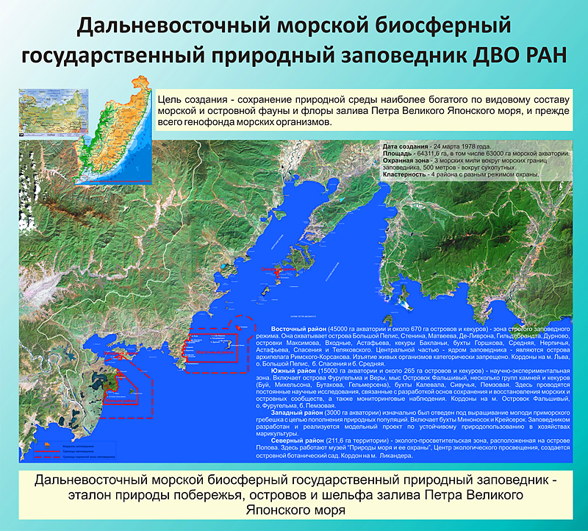
Среда 3. Рассматривание иллюстраций о заповеднике.
Закрепить знания детей о заповеднике. Развивать наблюдательность, память. Альбом с иллюстрациями Воспитатель
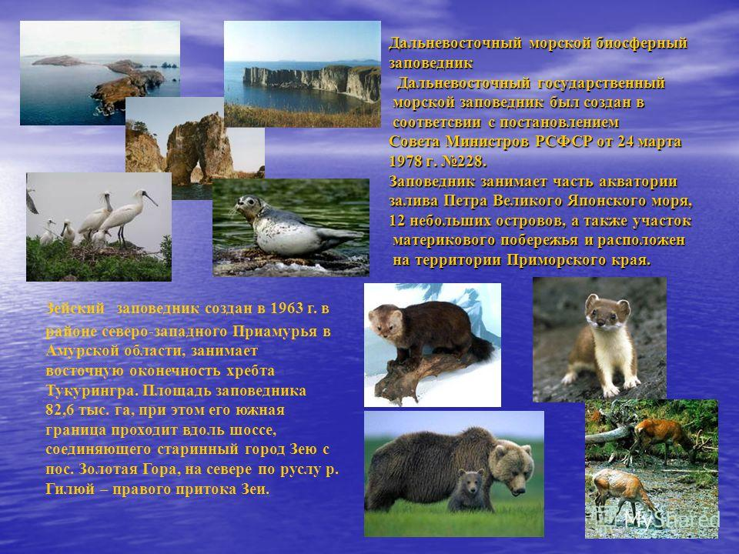

Четверг 4. Создание макета заповедника.
Сформировать целостное представление детей о заповедниках, через создание макета
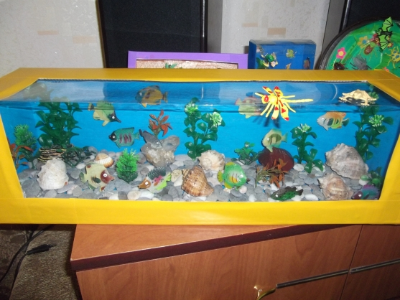
.Макет заповедника Воспитатель и родители
Пятница 5. Рисование заповедника
Предложить детям нарисовать животный и растительный мир заповедника таким, как они его себе представляют. Вызывать эмоциональный отклик, через продуктивную деятельность
Выставка рисунков Воспитатель
Дети
1. Слушание звуков природы: Голоса птиц в природе, «Песня жаворонка» П. Чайковского, «Птичка» Э. Грига, Р. Леденев«Лесная тропинка»,
«Лес шумит» и др.
Через восприятие музыки расширять представления детей о природе и ее звуках
Аудиозаписи Воспитатель
Муз.руководитель
Понедельник 1. Беседа «Животный и растительный мир заповедника» Познакомить детей с видами животных и растений охраняемых на территории заповедника. Конспект беседы Воспитатель
2. Создание альбома «Животные и растения заповедника » Привлечь родителей и детей к совместной деятельности в создании альбома в рамках проекта Альбом с иллюстрациями Родители
Дети
Вторник. Настольно-печатные игры «Про животных», «Про растения»
Учить детей классифицировать животных и растения по группам. Дети классифицируют виды животных и растений по группам. Воспитатель
Дети
Четверг. Беседа «Виды животного и растительного мира заповедника занесенных в Красную книгу РФ» Познакомить детей с редкими видами животных и растений заповедника , которые, занесены, в Красную Книгу РФ Конспект беседы Воспитатель
Создание альбома «Виды животных и растений занесенных в Красную книгу» Закреплять знания детей о особо охраняемых редких видах животных и растений. Альбом Воспитатель
Пятница .Результаты:
У детей появились знания о заповедных местах и цели их создания; об охраняемых видах животных и растениях; видах занесенных в Красную книгу РФ.
